深 圳 大 学 实 验 报 告

课程名称： 算法设计与分析

实验项目名称： 动态规划—鸡蛋掉落问题

学院： 计算机与软件学院

专业： 计算机科学与技术

指导教师： 刘刚

报告人： 王锦政 学号： 2024270223

实验时间： 2026年5 月 15 日—2026年 5月 29日

实验报告提交时间： 2026年 5月 16 日

教务部制
一、实验目的：
    - 掌握动态规划算法设计思想。
    - 掌握鸡蛋坠落问题的动态规划解法。
二、实验内容：

2.1 问题背景

动态规划将问题划分为更小的子问题，通过子问题的最优解来重构原问题的最优解。动态规划中的子问题的最优解存储在一些数据结构中，这样我们就不必在再次需要时重新处理它们。任何重复调用相同输入的递归解决方案，我们都可以使用动态规划对其进行优化。
鸡蛋掉落问题是理解动态规划如何实现最佳解决方案的一个很好的例子。问题描述如下：
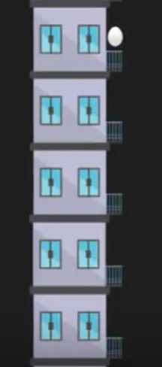
我们需要用鸡蛋确认在多高的楼层鸡蛋落下来会破碎，这个刚刚使鸡蛋破碎的楼层叫门槛层，门槛楼层是鸡蛋开始破碎的楼层，上面所有楼层的鸡蛋也都破了。另外，如果鸡蛋从门槛楼层以下的任何楼层掉落，它都不会破碎。如上图所示，如果有 5 层，我们只有1个鸡蛋，要找到门槛层，则必须尝试从每一层一层一层地放下鸡蛋，从第一层到最后一层，如果门槛层是第 k 层，那么鸡蛋就会在第 k 层抛下时破裂，应该做了k次试验。
注意：我们不能随机选择任何楼层，例如，如果我们选择 4 楼并放下鸡蛋并且它打破了，那么它不确定它是否也从 3 楼打破。 因此，我们无法找到门槛层，因为鸡蛋一旦破碎，就无法再次使用。

给定建筑物的一定数量的楼层（比如 f 层）和一定数量的鸡蛋（比如 e 鸡蛋），找出阈值地板必须执行的最少的鸡蛋掉落试验的次数，注意，这里需要求的是试验的测试，不是鸡蛋的个数。还要记住的一件事是，我们寻找的是找到门槛层所需的最少鸡蛋掉落试验次数，而不是门槛层下限本身。

问题约束条件：
- 从跌落中幸存下来的鸡蛋可以再次使用。
- 破蛋必须丢弃。
- 摔碎对所有鸡蛋的影响都是一样的。
- 如果一个鸡蛋掉在地上摔碎了，那么它从高处掉下来也会摔碎。
- 如果一个鸡蛋在跌落中幸存下来，那么它在较短的跌落中也能完整保留下来。

2.2 问题形式化

输入：建筑物的楼层数$f$、可用的鸡蛋数量$e$。

输出：找到门槛层所需的最少试验次数。

约束条件：
1. 从跌落中幸存下来的鸡蛋可以再次使用；
2. 破蛋必须丢弃；
3. 如果一个鸡蛋掉碎了，从更高处掉也会碎（单调性）；
4. 如果一个鸡蛋没碎，从更低处掉也不会碎（单调性）。

三、动态规划方程

3.1 基础DP

解决鸡蛋掉落问题最直观的方式是采用标准的动态规划状态定义。设 $dp\left[i\right]\left[j\right]$ 表示拥有 $i$ 个鸡蛋、面对 $j$ 层楼时，确定门槛层所需的最少试验次数。基于这一状态定义，我们可以推导出状态转移方程。

当我们在第 $x$ 层进行试验时，会出现两种可能的结果。若鸡蛋摔碎，则门槛层必定在第 $x$ 层或以下，此时我们剩余 $i-1$ 个鸡蛋，需要在 $x-1$ 层楼中继续搜索，所需试验次数为 $dp\left[i-1\right]\left[x-1\right]$。若鸡蛋未碎，则门槛层必定在第 $x$ 层以上，此时我们仍有 $i$ 个鸡蛋，需要在 $j-x$ 层楼中继续搜索，所需试验次数为 $dp\left[i\right]\left[j-x\right]$。由于我们需要考虑最坏情况，因此取两者中的较大值，再加上当前这次试验，得到 $1+\max\left(dp\left[i-1\right]\left[x-1\right],dp\left[i\right]\left[j-x\right]\right)$。为了使总试验次数最少，我们遍历所有可能的 $x$，取最小值，最终得到状态转移方程：

$$dp\left[i\right]\left[j\right]=\min_{1≤x≤j}{\{}\max\left(dp\left[i-1\right]\left[x-1\right], dp\left[i\right]\left[j-x\right]\right)+1\}$$

该方程的边界条件包括三种情况：当只有1个鸡蛋时，只能逐层尝试，故 $dp\left[1\right]\left[j\right]=j$；当楼层数为0时，无需试验，故 $dp\left[i\right]\left[0\right]=0$；当只有1层楼时，只需1次试验，故 $dp\left[i\right]\left[1\right]=1$。基于这一状态定义，算法的时间复杂度为 $O\left(e×f^{2}\right)$，空间复杂度为 $O\left(e×f\right)$，其中外层循环遍历鸡蛋数和楼层数，内层循环遍历所有可能的试验楼层。

具体伪代码如下：
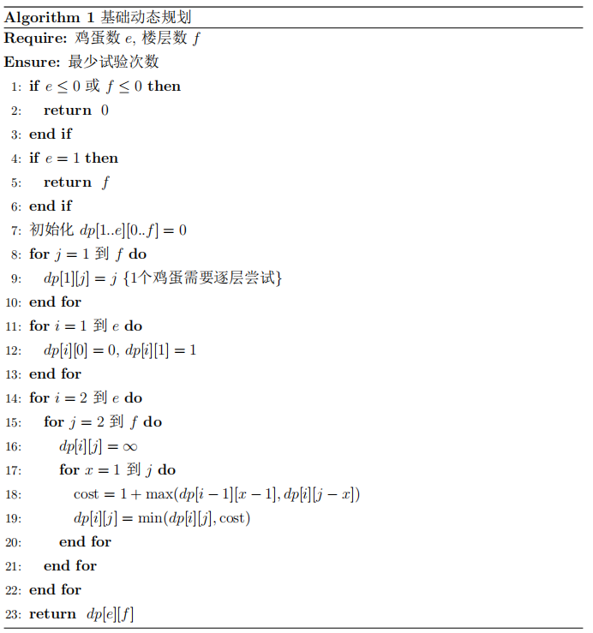

复杂度：三重循环，时间复杂度 $O\left(e⋅f^{2}\right)$，空间复杂度 $O\left(e⋅f\right)$

3.2二分查找优化

观察转移方程中，随着 $x$ 增大，$dp\left[i-1\right]\left[x-1\right]$ 单调递增，$dp\left[i\right]\left[j-x\right]$ 单调递减。可用二分查找替代内层遍历定位最优的 $x$，将内层循环从 $O\left(f\right)$ 降到 $O\left(\log{f}\right)$

具体伪代码如下：
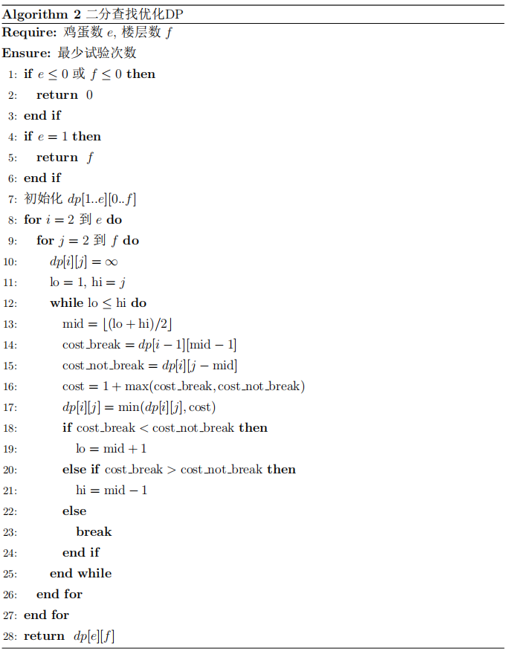

复杂度：时间 $O\left(e⋅f⋅log{f}\right)$，空间 $O\left(e⋅f\right)$。

3.3 交替DP（逆向思维）

基础DP的瓶颈在于状态定义"求最少试验次数"需要遍历所有楼层。换个角度：不问"几层楼需要几次"，而问"几次试验能覆盖几层楼"。

设 $dp\left[n\right]\left[e\right]$ 表示拥有 $e$ 个鸡蛋、进行 $n$ 次试验时最多能确定的楼层数。当我们在某一层进行试验时，若鸡蛋摔碎，则剩余 $n-1$ 次试验、$e-1$ 个鸡蛋，能够确定下方 $dp\left[n-1\right]\left[e-1\right]$ 层；若鸡蛋未碎，则剩余 $n-1$ 次试验、$e$ 个鸡蛋，能够确定上方 $dp\left[n-1\right]\left[e\right]$ 层。加上当前这一层，我们得到状态转移方程：

$$dp\left[i\right]\left[j\right]=dp\left[i-1\right]\left[j-1\right]+dp\left[i-1\right]\left[j\right]+1$$

找到最小的 i 使得 dp[i][e] >= f 即为答案。

代码实现细节：
- 空间优化：利用一维数组从后往前逆序更新，无需二维表，空间压缩至 $O\left(e\right)$；
- 逆序更新：第 trials 轮最多只需要更新到第 trials 个鸡蛋，如：

for j = min(e, trials) down to 1:
dp[j] = dp[j] + dp[j-1] + 1

而不必每次都更新1 到 e 个鸡蛋的状态，e 为鸡蛋总数。

具体伪代码如下：
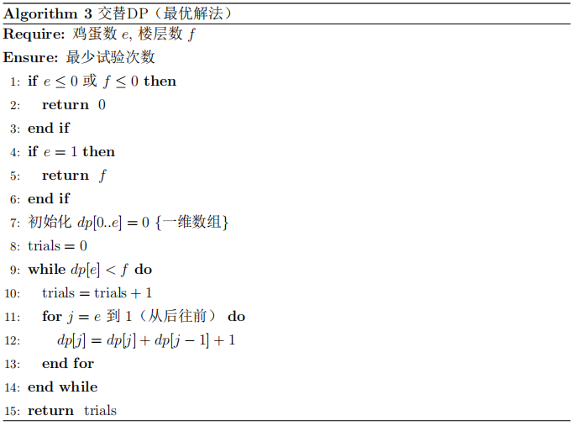

交替 DP 的时间复杂度为$O\left(answer×min\left(e,answer\right)\right)$，其中 $answer$ 是最终的最少试验次数，通常远小于 $f$。该复杂度不直接依赖楼层数 $f$，因为算法不会枚举每一层楼，而是不断增加试验次数并计算当前试验次数下最多能覆盖多少层。然而，$answer$ 本身由楼层数 $f$决定，因此交替 DP 与楼层数并非完全无关，而是通过 $answer$间接受 $f$影响。当鸡蛋数较少时，$answer$ 随 $f$增长较快；当鸡蛋数充足时，$answer$ 近似为 ${log⁡}_{2}f$，增长非常缓慢。

3.4 数学本质与组合数公式

根据组合数恒等式 $\left({n \atop k}\right)=\left({n-1 \atop k-1}\right)+\left({n-1 \atop k}\right)$，可以推出
$$dp\left[n\right]\left[e\right]=\sum_{k=1}^{e}{\left({n \atop k}\right)}$$
其中 $\left({n \atop k}\right)$ 表示在 n 次试验中有 k 次鸡蛋碎掉的情况数。由于最多只有 e 个鸡蛋可以碎，因此将 k=1 到 e 的情况数相加，就得到 n 次试验、e 个鸡蛋最多能区分的楼层数。

当 $e=1$ 时，公式退化为 $dp\left[n\right]\left[1\right]=n$，即只有1个鸡蛋时只能逐层尝试。当 $e ≥n$ 时，公式变为 $dp\left[n\right]\left[e\right]=2^{n}-1$，这意味着 i 次试验最多能确定 $2^{i}-1$ 层楼，所以答案是 $O\left(logf\right)$ 级别的。

因此组合数方法和交替 DP 实际上是在计算同一个覆盖楼层数，只是一个使用递推计算，另一个使用数学公式计算。

具体伪代码如下：

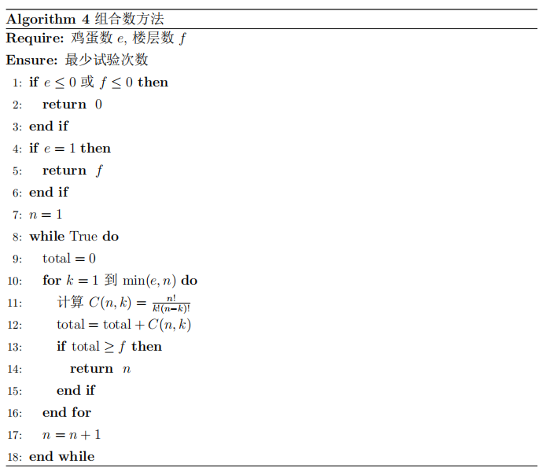

时间复杂度:$O\left(answer×min\left(e,answer\right)\right)$，空间复杂度: $O\left(1\right)$。

3.5 算法对比

为比较不同算法在鸡蛋掉落问题中的适用性，这部分总结一下四种方法。基础 DP 直接求解“给定鸡蛋数和楼层数时的最少试验次数”，思路直观，但需要枚举每一个可能的投掷楼层，因此时间复杂度较高。二分优化 DP 利用状态转移中的单调性，将枚举过程改为二分查找，从而降低了时间复杂度。交替 DP 则改变状态定义，转而计算“给定试验次数和鸡蛋数时最多能确定的楼层数”，避免了对楼层数的直接遍历。组合数方法与交替 DP 本质一致，是其数学形式的表达。

表1 算法复杂度对比
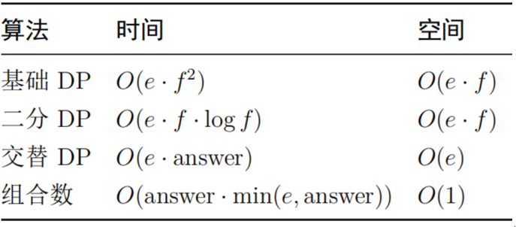

注：在采用循环优化后（不必每轮都更新全部鸡蛋状态）后，交替DP时间复杂度也为:$O\left(answer×min\left(e,answer\right)\right)$，和组合数方法一样。二分利用单调性找最小 answer，为全局优化。交替DP + 二分联合优化时间复杂度为$O\left(\log{f}⋅\min\left(ans,e\right)\right)$。

四、实验结果及分析

4.1 正确性验证

多组鸡蛋、楼层测试用例下，基础 DP、二分 DP、交替 DP、蛮力法结果完全一致，验证了四种算法逻辑正确性。结果如表 2 所示。

表2正确性验证结果
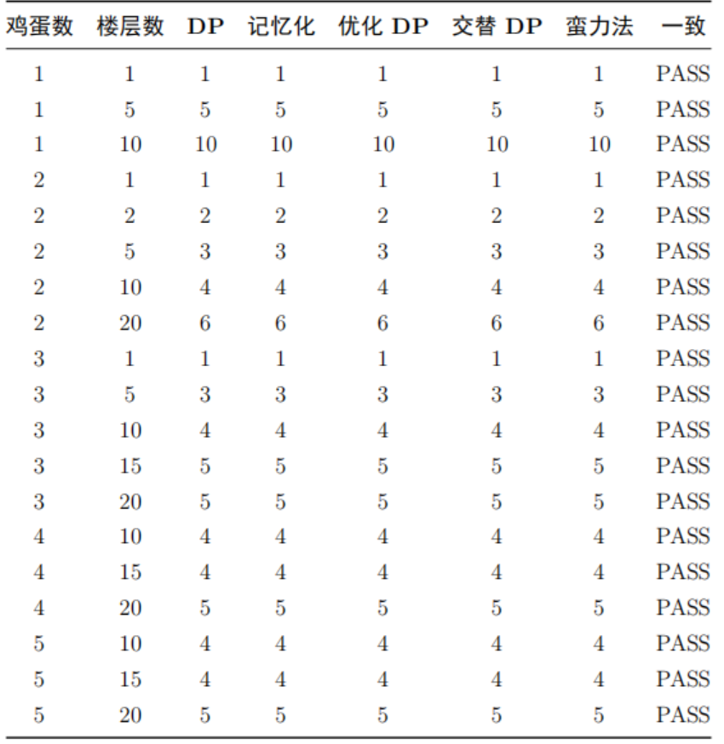

4.2 性能测试

4.2.1 时间复杂度

时间性能分析图表如图 1 所示。

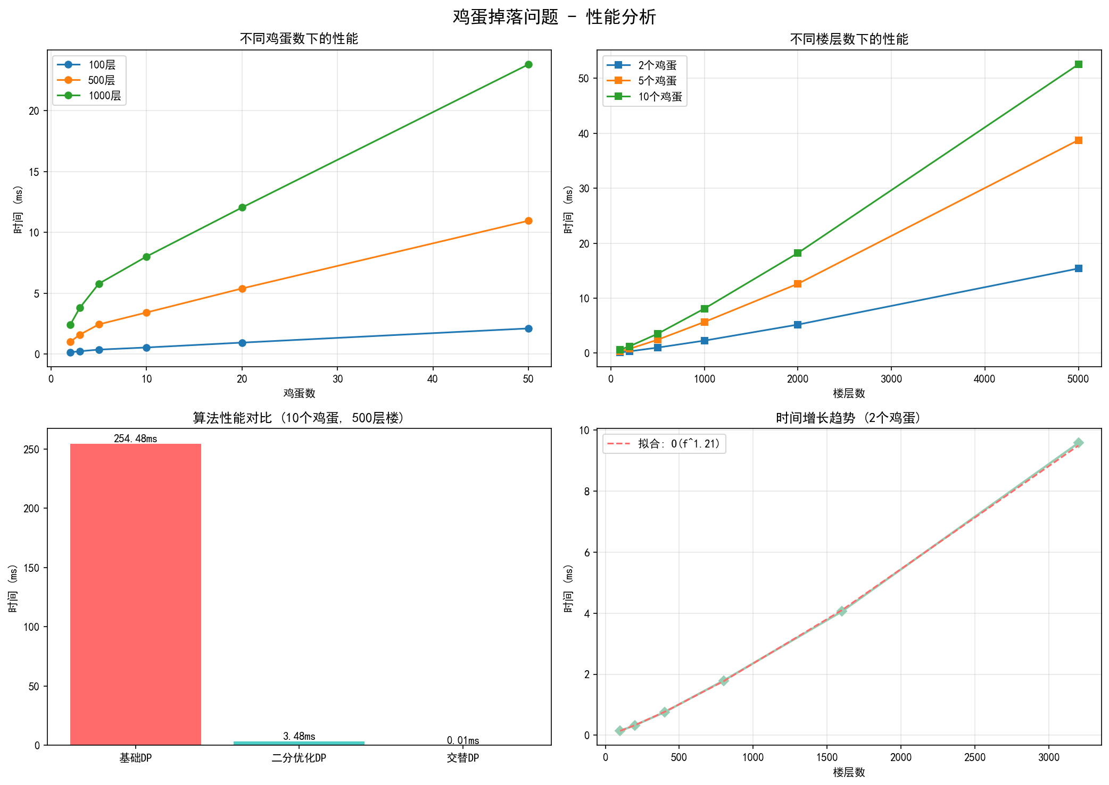
图1 性能分析图

不同数据规模下算法的运行时间如表 3 所示

表3性能测试结果
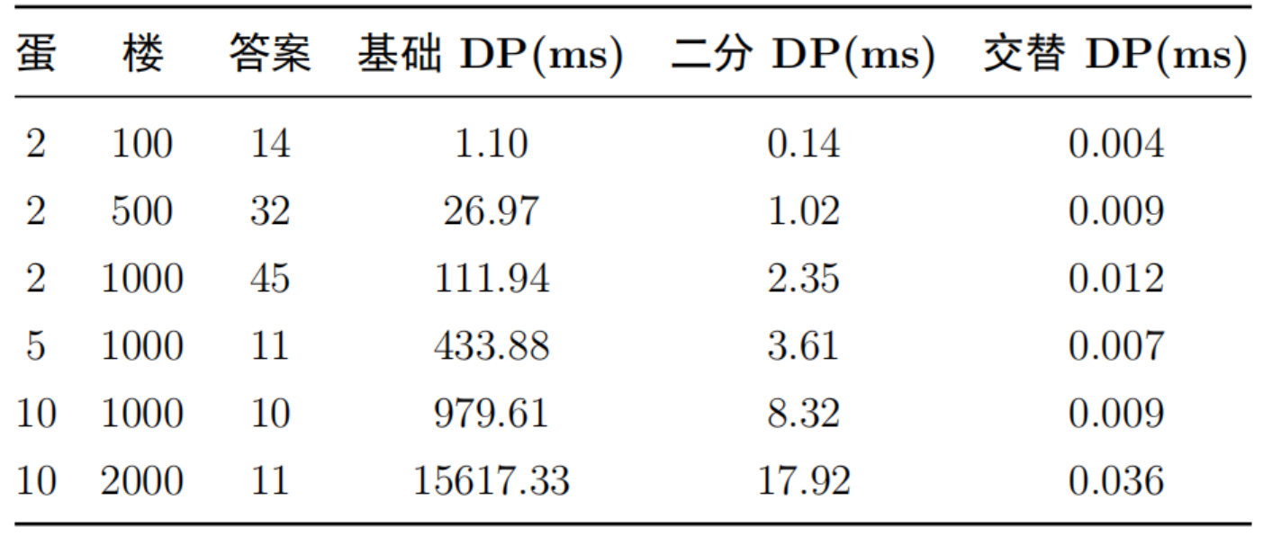

从实验结果可以看出，基础 DP 随楼层数增加增长最快；二分优化 DP 相比基础 DP 有明显改善；交替 DP 的运行时间几乎不随楼层数线性增长，在大规模输入下优势最明显。

表4 加速比分析
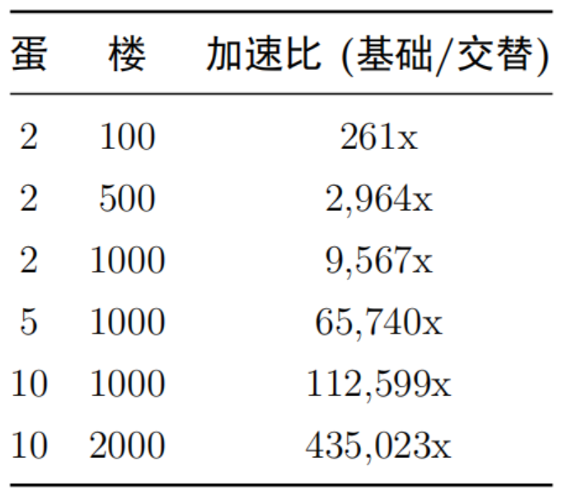

交替 DP 的加速比随楼层数和鸡蛋数增大而进一步扩大。原因是基础 DP 的时间复杂度与 f² 相关，而交替 DP 只与最终答案 answer 相关。

4.2.2 空间复杂度

DP 表热力图如图 2 所示。
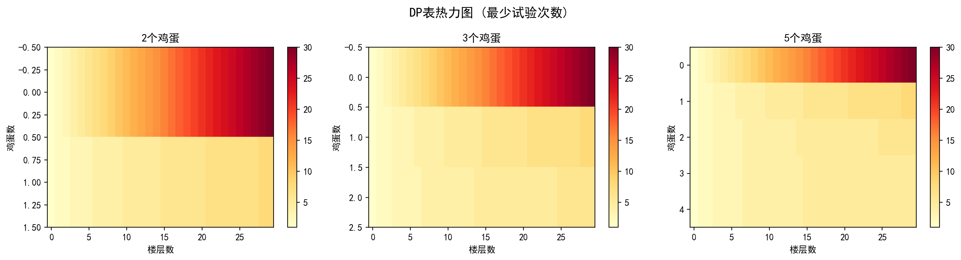
图2 DP表热力图

空间使用分析如图 3 所示。
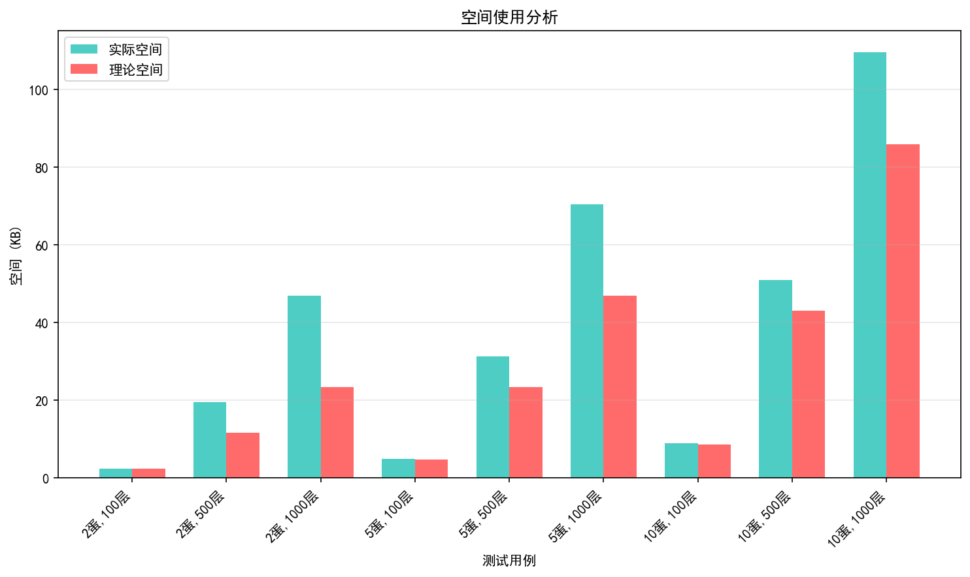
图3 空间使用分析

4.3 大规模测试

表5 大规模测试分析
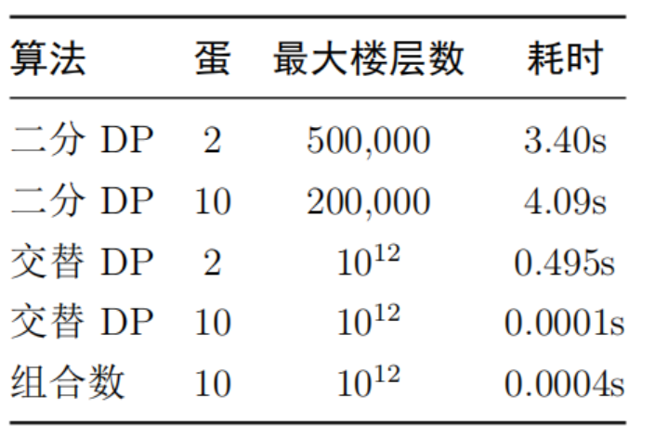

交替 DP 和组合数方法可以处理极大规模数据，而基础 DP 和二分 DP 仍会受到楼层数规模的限制。

4.4 f、e 与效率的关系

当鸡蛋数量充足时，问题接近二分查找，答案约为 $[ \log_{2}\left(f+1\right) ]$。

当鸡蛋数量较少时，组合数的最高次项近似：$\left({t \atop e}\right)≈\frac{t^{e}}{e!}$，整体求和式由最高次项主导，近似关系：$\frac{t^{e}}{e!}≈f$ ，$t≈\sqrt[e]{ e!⋅f }$。

当鸡蛋有限时，答案随楼层数的增长速度远低于线性增长；当鸡蛋充足时，答案进一步降低到对数级别。无论哪种情况，answer 都远小于 f。

表6 f、e 与答案关系图
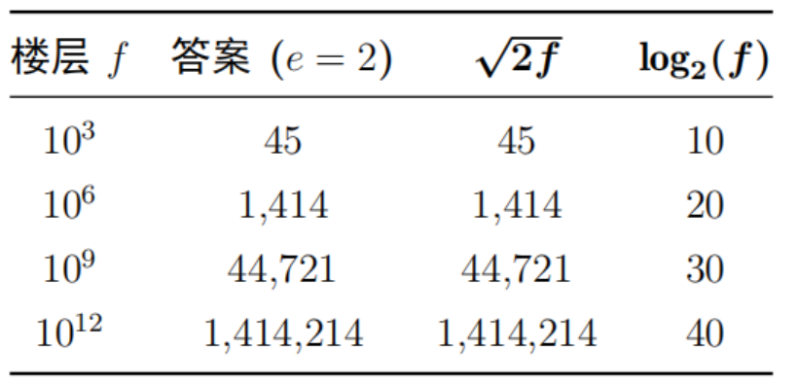

4.5 边界情况

对算法的边界条件进行测试并分析，如表7所示：

表7 边界情况分析
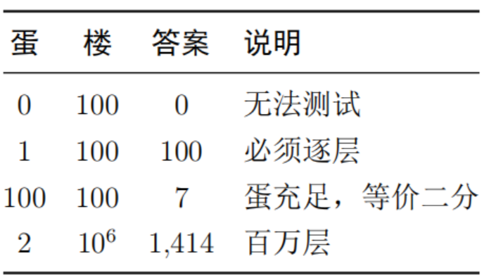

边界测试表明：
- 当只有 1 个鸡蛋时，只能从低到高逐层尝试；
- 当鸡蛋数量足够多时，最优策略等价于二分查找；
- 当楼层数极大时，只要使用交替 DP，仍然可以在很短时间内得到结果。

4.6 与普通二分的对比

普通二分查找默认每次试验后仍有足够资源继续测试，但鸡蛋掉落问题中，鸡蛋碎掉会减少可用鸡蛋数，因此不能简单套用二分查找。

当鸡蛋充足时，最优解与二分查找一致；当鸡蛋不足时，二分查找并不能保证最坏情况下的最优性，需更保守的策略。

例如，2 个鸡蛋、10 层楼时，如果第一次选择第 5 层，鸡蛋碎后还需要在 1—4 层逐层尝试，最坏需要 5 次。而最优策略第一次选择第 4 层，最坏只需要 4 次。这说明最优策略不是局部贪心，而是要平衡“碎了”和“没碎”两种情况的最坏代价。

相关例子如表8所示：

表8 与普通二分对比分析
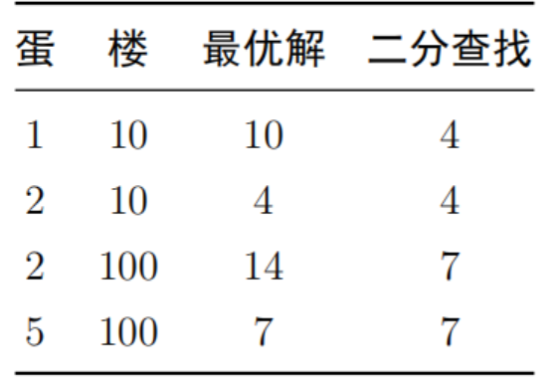

五、实验结论：
本实验比较了鸡蛋掉落问题的多种动态规划解法，得到以下结论：
- 基础 DP 思路直观，但时间复杂度为 O(e·f²)，只适合小规模数据和教学演示；
- 二分优化 DP 利用状态转移中的单调性，将时间复杂度降低到 O(e·f·logf)，适合中等规模输入；
- 交替 DP 通过改变状态定义，将问题从“求最少试验次数”转化为“给定试验次数能覆盖多少楼层”，时间复杂度降低为 O(e·answer)，空间复杂度降为 O(e)；
- 实验结果表明，交替 DP 在大规模数据下具有数量级优势，能处理 10¹² 级别楼层；
- 组合数方法与交替 DP 本质一致，可作为数学推导和结果验证方法。

附录：完整源代码
详见 egg drop.py 文件：

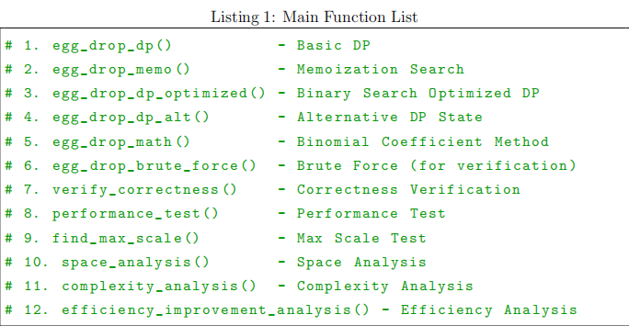

指导教师批阅意见：

成绩评定：

指导教师签字：

2026年 月 日
备注：
注：1、报告内的项目或内容设置，可根据实际情况加以调整和补充。
2、教师批改学生实验报告时间应在学生提交实验报告时间后10日内。

